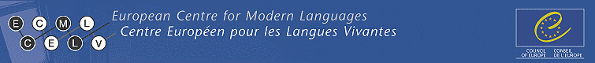

Europäisches Portfolio für Sprachenlehrende in Ausbildung (EPOSA)

David Newby, Rebecca Allen, Anne-Brit Fenner, Barry Jones, Hanna Komorowska, Kristine Soghikyan
im Auftrag des Europäischen Fremdsprachenzentrums des Europarats

Was ist das EPOSA?
Das Europäische Portfolio für Sprachenlehrende in Ausbildung (EPOSA) ist ein Dokument für Lehramtsstudierende, das sie dazu anregt, ihr didaktisches Wissen und ihre Fähigkeiten zu reflektieren, die sie für das Unterrichten von Sprachen benötigen. Es unterstützt sie dabei, ihre eigenen didaktischen Kompetenzen zu beurteilen und ermöglicht ihnen, ihren Fortschritt zu beobachten und ihre Unterrichtserfahrungen während der LehrerInnenausbildung aufzuzeichnen. Das EPOSA besteht aus drei Hauptteilen:

- ein „persönliches Statement“, um Studierende am Beginn ihrer Ausbildung anzuregen, über allgemeine Fragen in Zusammenhang mit dem Unterrichten nachzudenken
- die Selbstbeurteilung an Hand einer Liste von “Ich kann-Deskriptoren”, die sich auf didaktische Kompetenzen beziehen
- ein Dossier, in dem die Studierenden ihre Fortschritte dokumentieren und Arbeitsbeispiele anführen, die für ihren zukünftigen Beruf relevant sein können.

Das EPOSA enthält auch ein Glossar, einen Index und Benutzerhandbuch.

Hintergrund zu EPOSA
Das EPOSA wurde für das Europäische Fremdsprachenzentrum (EFSZ) des Europarates von einem Team von LehrerausbildnerInnen aus fünf verschiedenen Ländern entwickelt (Armenien, Norwegen, Österreich, Polen, Vereinigtes Königreich). Es ging aus dem vom EFSZ initiierten Projekt “Rahmen für die Lehrerausbildung” (“A Framework for Teacher Education”) hervor, dessen übergeordnetes Ziel es war, die umfassende Frage der Harmonisierung der Lehrerausbildung in Europa anzusprechen.
Das EPOSA baut auf vorhandenen europäischen Dokumenten, die bereits von der Language Policy Division des Europarates – Gemeinsamer Europäischer Referenzrahmen (GERS), Europäisches Sprachenportfolio (ESP) - sowie dem von der Europäischen Kommission finanzierten Projekt European Profile for Language Teacher Education - A Frame of Reference (European Profile)” entwickelt wurden.

Ziele von EPOSA
- Studierende darin zu unterstützen, über die Kompetenzen, die sich ein Lehrer aneignen muss, sowie über das zugrunde liegende Wissen, aus dem diese Kompetenzen entstehen, zu reflektieren.
- Studierende auf ihre zukünftige Rolle in verschiedenen Unterrichtssituationen vorzubereiten.
- Den Austausch zwischen Studierenden sowie zwischen Studierenden und ihren AusbildnerInnen und MentorInnen zu fördern.
- Die Beurteilung der eigenen Kompetenz durch die Studierenden zu unterstützen.
- Die Studierende beim Entwickeln eines Bewusstseins für ihre Stärken und Schwächen beim Unterrichten zu unterstützen.
- Ein Instrument an die Hand zu geben, das sie bei der Aufzeichnung ihrer Fortschritte unterstützt.

„Kann-Beschreibungen“ zur Selbstbeurteilung
Im Zentrum von EPOSA stehen die 195 „Kann-Beschreibungen“ von Kompetenzen des Kapitels „Selbstbeurteilung“. Diese „Kann-Beschreibungen“ (Deskriptoren) können als Kernkompetenzen betrachtet werden, die sich Sprachenlehrende aneignen sollten.

Jede „Kann-Beschreibung“ ist mit einem Balken versehen, mit dessen Hilfe Studierende Ihre eigene Kompetenz sichtbar machen und aufzeichnen können. Sie können den Balken entsprechend Ihrer eigenen Beurteilung einfärben. Dies kann auf unterschiedlichen Stufen Ihrer LehrerInnenausbildung stattfinden.

Kategorisierung der „Kann-Beschreibungen“
Die Deskriptoren werden in sieben allgemeinen Kategorien zusammengefasst. Diese stellen Bereiche dar, in denen von LehrerInnen Wissen und Kompetenzen in vielerlei Hinsicht in Bezug auf den Unterricht gefordert wird und sie Entscheidungen treffen müssen. Die einzelnen Kapitel sind wie folgt unterteilt:
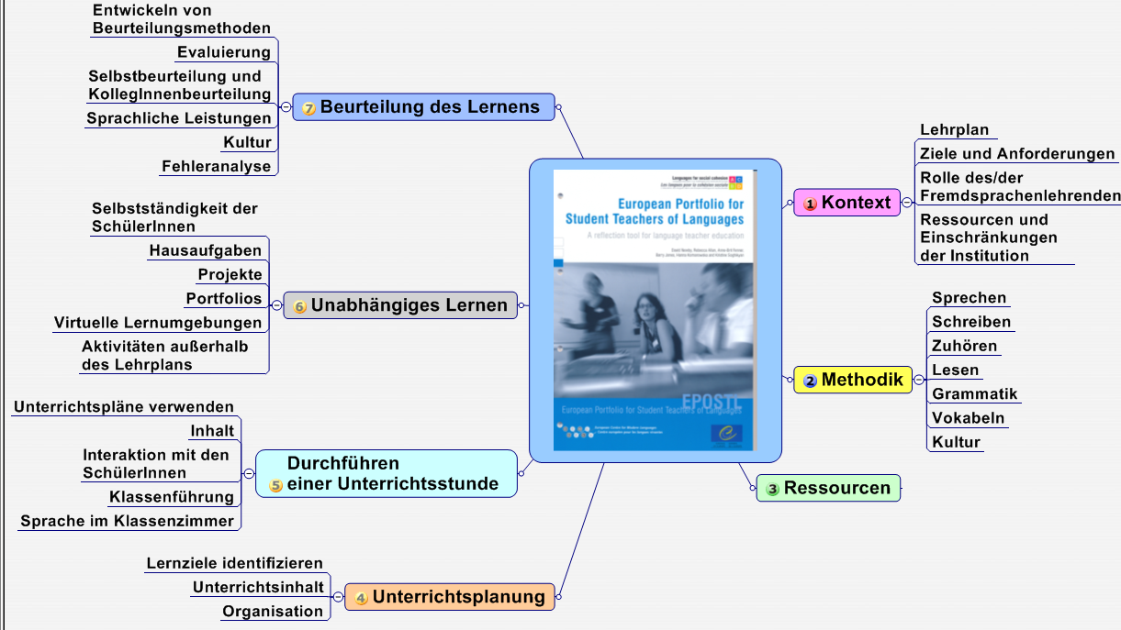

KannBeschreibungen: Beispiele
Kategorie |  | Kompetenzbeschreibung (Deskriptoren)
Kontext | Lehrplan | Ich kann anhand der Anforderungen in nationalen und lokalen Lehrplänen Sprachunterricht gestalten.
Kontext | Ziele und Anforderungen | Ich kann unterschiedliche Motivationen für das Erlernen einer Fremdsprache berücksichtigen.
Kontext | Rolle des Fremdsprachenlehrenden | Ich kann auf entsprechende Theorien bezüglich Sprache, Lernen, Kultur etc. und relevante Forschungsergebnisse zurückgreifen um meinen Unterricht zu leiten.
Methodik | Sprechen | Ich bin in der Lage, eine Reihe von sinnvollen Sprechaktivitäten bzw. wechselseitigen Aktivitäten zu bewerten und auszuwählen, um die Sprachbeherrschung zu fördern (Diskussionen, Rollenspiele, Problemlösung etc.).
Ressourcen |  | Ich bin in der Lage, mithilfe von IKT Lernmaterialien und Aktivitäten, die für meine SchülerInnen geeignet sind, zu gestalten.
Unterrichts-planung | Unterrichtsinhalt | Ich kann Unterrichtspläne strukturieren bzw. Unterrichtszeiträume in einer zusammenhängenden und variierenden Inhaltsreihenfolge planen.
Durchführen einer Unterrichtsstunde | Interaktion mit den SchülerInnen | Ich kann den SchülerInnen geeignete Lernstrategien verdeutlichen und sie bei der Entwicklung dieser Strategien unterstützen.
Durchführen einer Unterrichtsstunde | Klassenführung | Ich bin in der Lage, Möglichkeiten für Einzel-, Partner-, Gruppenarbeit und Arbeit in der gesamten Klasse zu gestalten und durchzuführen.
Unabhängiges  Lernen | Selbstständigkeit der SchülerInnen | Ich kann die SchülerInnen dabei unterstützen, über ihre Lernprozesse und Ergebnisse nachzudenken und diese zu bewerten.
Beurteilung des Lernens | Evaluierung | Ich kann mit zuverlässigen und transparenten Verfahren Noten für Tests und Prüfungen vergeben.

Wie kann man das EPOSA verwenden?
Das EPOSA ist Eigentum des Studierenden und dient als Instrument, seine/ihre professionelle Entwicklung durch Reflexion und Dialog zu fördern. Als solches muss es als ein Mittel betrachtet werden, das autonome Lernen zu betonen. Dies bedeutet nicht, dass die Rolle der LehrerausbildnerInnen nicht wichtig ist. Diese müssen Hinweise dafür geben, wann und wie das EPOSA am besten eingesetzt werden soll. Das EPOSA sollte den Studierenden zu Beginn ihrer Ausbildung übergeben werden und sie während der gesamten Ausbildung, Unterrichtspraxis und im Beruf begleiten. Das EPOSA kann auf folgende Weise verwendet werden:
- Es sollte in die bestehenden Kursstrukturen aufgenommen werden und in den Lehr- und Lernprozess eingebunden werden.
- Es sollte zumindest über einen längeren Zeitraum verwendet werden, wenn möglich währen der gesamten LehrerInnenausbildung. Dadurch wird der/die Studierende beim Aufzeichnen seines/ihres Fortschritts unterstützt.
- Unterstützung in der Unterrichtspraxis anzubieten und bei Gesprächen mit MentorInnen zu helfen; die MentorInnen werden bei ihrem systematischen Feedback unterstützt.
- Den Lehramtsstudierenden als Sprungbrett für Debatten, Themen für Seminararbeiten, Forschungsprojekte etc. zu dienen.
Arbeiten mit dem EPOSA
Pilotfassungen des EPOSA wurden an zwei Workshops des EFSZ, an der angehende Lehrende bzw. LehrerbildnerInnen aus mehr als 30 Ländern teilnahmen, präsentiert. EPOSA wird an zahlreichen Lehrerausbildungsstätten nicht nur in Europa sondern auch in Asien und Nord- und Südamerika verwendet. Anfang 2008 begann ein EPOSA-Nachfolgeprojekt: EPOSA2. Seine Hauptziele sind:
- Durchführung quantitativer/ qualitativer Forschungsprojekte, um den Einsatzes von EPOSA zu durchleuchten
- Maßnahmen zum Aufbau nationaler und regionaler Netzwerke, als Unterstützung des Einsatzes von EPOSA in und quer durch Institutionen
- Bereitstellung von Unterstützungsmaterialien zur Implementierung von EPOSA; Beispiele der guten Praxis, Fallstudien usw.
- Bereitstellung eines Informationspaktes über EPOSA für Stakeholders und LehrerbildnerInnen
Die Ergebnisse der Projektarbeiten werden Gegenstand einer Publikation sein, deren Erscheinung für 2011 vorgesehen ist. Informationen über die derzeit laufenden Projekte des EPOSA2 sowie Kontaktinformationen über EPOSA-KoordinatorInnen in den Mitgliedsländern finden Sie unter http://epostl2.ecml.at/ - “Nationale Projekte”.

Wo ist das EPOSA erhältlich?
Englische (EPOSTL), Französische (PEPELF), Deutsche (EPOSA) und Polnische (EPS) Versionen von EPOSA können von der Webseite des EFSZ heruntergeladen werden: http://epostl2.ecml.at/. Eine beschränkte Anzahl des Buches in Druckform ist vom EFSZ erhältlich. Das Kopieren von EPOSA ist für die Verwendung an Bildungseinrichtungen ohne Einschränkung erlaubt.
Übersetzungen von EPOSA wurden in mehreren Mitgliedsländern fertig gestellt oder sind derzeit in Vorbereitung. Beispiele sind: Rumänisch, Italienisch, Litauisch (schon erschienen); Kroatisch, Holländisch, Griechisch, Russisch, Spanisch (in Vorbereitung).

Ressourcen, Links, Kontakte
Ressourcen
Informationen über das EPOSA kann man von der EPOSTL2 Homepage (Ressourcen) herunterladen. Hier findet man: dieses Handout, einen Artikel über EPOSA und eine PowerPoint-Präsentation.
EPOSA/EFSZ
Weitere Informationen über das EPOSA vom Projektleiter: david.newby@uni-graz.at

Informationen über das erste EPOSA-Projekt: http://www.ecml.at/epostl

Informationen über das laufende EPOSA2-Projekt: http://epostl2.ecml.at/

EFSZ: www.ecml.at; information@ecml.at
CEF/ELP
Informationen über den GERS und das ESP:
http://www.coe.int/T/E/Cultural_Co-operation/education/Languages/Language_Policy/
European Profile
Kelly, M. & Grenfell, M., European Profile for Language Teacher Education – A Frame of Reference, Information unter: http://www.lang.soton.ac.uk/profile/index.html

